|  |
| --- |
| C:\Users\Pernussi\Desktop\Tp1_IA\IA-tp1-Arriola-Pernuzzi\Imagenes TP1-IA\Portada.jpg |
| INTELIGENCIA ARTIFICIAL 2015 TRABAJO PRÁCTICO N° 1: BÚSQUEDA |
| Integrantes: Arriola María del Pilar, pilararriola1@gmail.com Pernuzzi Antonela, anto\_pernu@hotmail.com |
|  |
|  |
|  |

**Resumen**

El objetivo de este trabajo práctico es construir un agente inteligente para comprender cómo éste se relaciona con el mundo en el cual se desenvuelve y cómo utiliza las técnicas vistas en clase, para tomar las decisiones sobre las acciones que puede emprender.

Nuestro agente va a ser un vehículo aéreo no tripulado (más conocido como drone) que va utilizar búsqueda para encontrar a personas que hayan cometido un hecho ilícito, dentro de un área determinada de la ciudad de Santa Fe, Argentina. La meta principal del drone es obtener la ubicación exacta de dichas personas, antes de que logren escapar de su alcance.

**1 Introducción**

Como se mencionó anteriormente el objetivo del drone, es conseguir la posición exacta de las personas que realizan hechos ilícitos (quiénes de ahora en adelante se los denominará victimarios).

Cuando ocurre un hecho ilícito se dispara un sistema de alarmas. Este sistema alerta al personal de seguridad y simultáneamente dispara en el ambiente nano radios que se depositan sobre las personas que están dentro del alcance del sistema de alarmas (tanto victimas como victimarios) y comienzan a emitir una señal que puede ser detectada por el agente.

Para ello el agente cuenta con las siguientes herramientas:

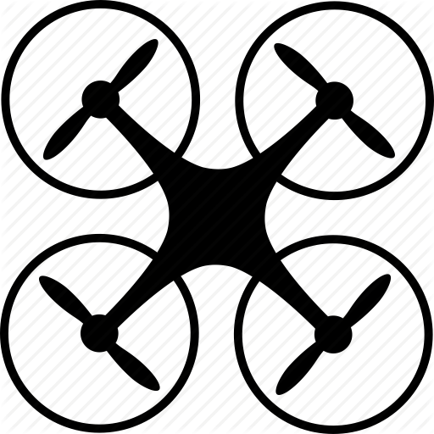1 GPS permite al drone conocer su ubicación (latitud, longitud, altitud) y hacia donde puede desplazarse.

2 ANTENA actúa como sensor de las señales de las nano-radios, permitiendo identificar de manera unívoca a cada persona que se encuentra dentro del mapa. La intensidad de la señal depende de la altitud donde se encuentre.

3 CÁMARA le permite identificar al victimario, pero esto solo puede ocurrir si el drone está en el nivel bajo.

El agente se va a mover en tres niveles de altitud distintos, que se detallarán a continuación:

NIVEL ALTO

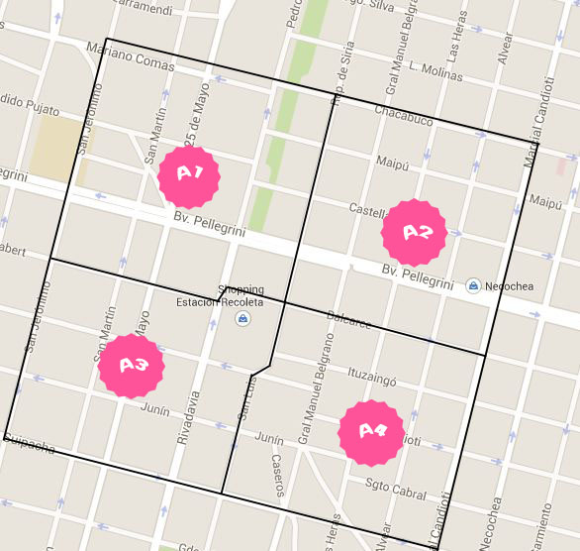

Figura1: visibilidad del mapa en el nivel alto

La altura a la que se encuentra el drone en el nivel alto es de 40 metros sobre el nivel del suelo. En esta altitud el drone tiene la visión del mapa completo, pudiendo diferenciar cuatro sectores como se muestra en la imagen, los que se llamarán cuadrantes A1, A2, A3 y A4.

En este nivel la señal recibida de los nano radios es débil (intensidad=10\* cantidad de personas), pero la misma se puede captar desde cualquier punto del mapa completo. El agente no va a poder discriminar el lugar específico de donde provienen las señales, sólo identifica que se encuentran en un determinado cuadrante.

El drone siempre se inicia en este nivel, en el cual puede desplazarse en cualquier dirección posible ya que supera la altura de casas y edificios.

NIVEL MEDIO

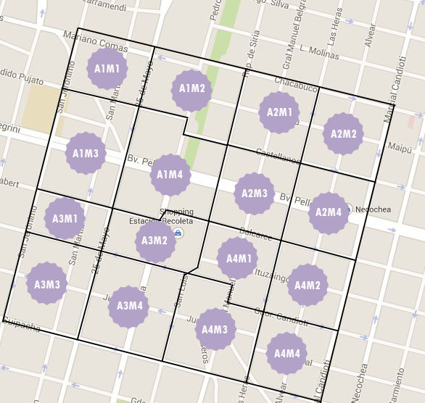

La altura sobre la que se encuentra el drone en este nivel es de 20 metros sobre el nivel del suelo. A esta altitud el agente va a estar ubicado dentro de uno de los cuatro cuadrantes definidos en el nivel alto, estando su visibilidad limitada exclusivamente a ese cuadrante, en el cuál a su vez podrá identificar cuatro subcuadrantes. Los límites de los mismos se encuentran marcados en la imagen. Si bien existen bifurcaciones en las calles del mapa se consideraran como líneas rectas para su simplificación.

La intensidad de la señal emitida por los nano radios es superior que en el nivel anterior (intensidad=20\* cantidad de personas), pero continua siendo insuficiente para poder reconocer el lugar exacto de donde provienen las mismas, por lo tanto sólo identificará el subcuadrante del que proviene.

Al igual que en el nivel superior, el desplazamiento del drone no está limitado.

Se va a suponer que al descender desde el nivel alto al nivel medio, el agente siempre se posicionará en el primer subcuadrante (el de arriba a la izquierda).

NIVEL BAJO

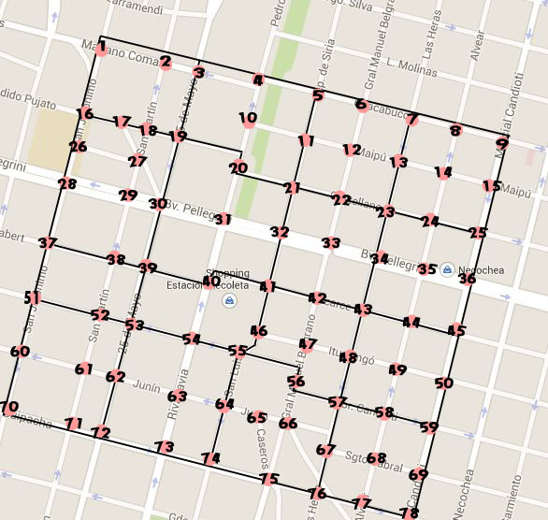

La altura a la que se encuentra el drone en este nivel es de 2 metros sobre el nivel del suelo. Para discretizar el problema el agente va a suponer que las personas pueden ubicarse solo en las esquinas. En la imagen se indican las 78 esquinas posibles, marcadas con un punto y enumeradas.

En este nivel el alcance de recepción de señales es óptimo y el agente puede identificar el lugar exacto donde se encuentran las mismas. Siempre y cuando este dentro del mismo subcuadrante.

En este nivel la cámara le permite al drone identificar al victimario del resto de las personas, pero sólo si se encuentra exactamente en la misma posición que él.

Además la cámara permite ver en línea recta todas las calles desde la posición del agente hasta el límite del cuadrante en el cuál se encuentra. De esta manera, el drone puede identificar si en esa dirección se encuentra el victimario.

Si el drone decidiera descender del nivel Medio al Bajo se posicionará en las esquinas, según se indica en la siguiente tabla:

|  |  |
| --- | --- |
| SUBCUADRANTE | ESQUINA A LA DESCIENDE |
| A1M1 | 2 |
| A1M2 | 10 |
| A1M3 | 29 |
| A1M4 | 31 |
| A2M1 | 12 |
| A2M2 | 14 |
| A2M3 | 33 |
| A2M4 | 35 |
| A3M1 | 38 |
| A3M2 | 40 |
| A3M3 | 61 |
| A3M4 | 63 |
| A4M1 | 47 |
| A4M2 | 49 |
| A4M3 | 66 |
| A4M4 | 68 |

**2 Solución**

**3 Resultados**

**4 Conclusiones**

|  |
| --- |
|  |

***Trabajo práctico N° 1: Búsqueda***